*Памятка*

*для родителей*

*«Как способствовать развитию речи детей с*

*1 года до 3 лет»*

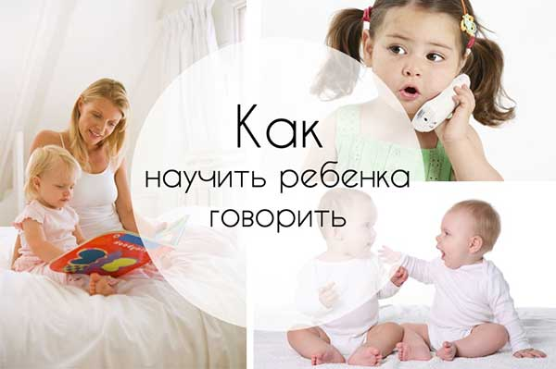

*- Коментируйте свои действия, так называемая «речь сама с собой»*

*- Коментируйте действия ребенка*

*- Читайте детям книжки! Книжки должны соответствовать возрасту ребенка, иметь красочные иллюстрации, изображения д/б реалистичные*

*- Подберите детям развивающие мультфильмы. Есть специальные, провоцирующие ребенка на речь. Не забывайте – просмотр д/б дозированным (не больше 10-15 минут)*

*- Если у ребенка появилось новое слово, используйте прием «распространения»*

*- Привлекайте ребенка к домашним делам*

*- Используйте русский фольклор (песенки, потешки, поговорки, небольшие стишки). Можно использовать прием договаривания слов. Если ребенок не говорит, он может показывать движениями то, о чем говорится в стишке*

*- Обыгрывайте вместе с детьми игрушки (куклы, мягкие игрушки, персонажей пальчикового театра, перчаточные и др.)*

*- Используйте обучающие игры (крупную мозаику, конструктор, игрушки-вкладыши, пирамидки, разрезные картинки, пазлы и др.)*

*- Можно использовать подручные средства (баночки с крышками различных размеров, различные крупы и т.п.)*

*- Не забывайте про продуктивную деятельность.*

*Это рисование красками, карандашами, мелками, лепка из пластилина, соленного теста, аппликация. Художественная деятельность не только развивает мелкую моторику, знакомит с цветом, материалом, но и воспитывает у ребенка усидчивость.*

*- Главное не забывайте, что все это делать нужно вместе с ребенком.*

*Успехов Вам и вашим детям!!!*

